IPMS标注功能软件详细设计

文 件 编 号 :
版 本 : V1.0
保 密 等 级 ：机密
发 出 部 门 : VW研发部
发 布 日 期 :
发 送 ： VW研发部
抄 送 ：
总 页 数 ：9
附 件 ：
主 题 词 ：标注 软件、详细设计

文件类别 跨部门 部门内

编 制 人: 董友球
责 任 人 :
审 核 : 荆建营
批 准 :

文 件 变 更 纪 录
变 更 日 期 | 版 本 | 变更条款 | 变 更 内 容 | 责任人
2015-04-28 | 1．0 |  | 初稿 | 董友球

文 件 分 发 清 单
分发部门/人 | 数量 | 签收人 | 签收日期 | 分发部门/人 | 数量 | 签收人 | 签收日期

目录
1 引言 3
1.1 目的 3
2 产品组件架构 4
2.1 产品架构 4
2.2 标注功能改造方案 5
2.3 标注功能总体处理流程 7
3 主要业务流程 8
3.1 复制临时通道/删除临时通道 8
3.2 启动/停止标注 8
3.3 标注操作 9
3.4 标注模块处理流程 9
4 主要协议定义 10
4.1 临时通道操作 10
4.2 启动/停止标注(客户端←→IPMS管理服务器) 10
4.3 查询转码服务器标注能力 11
4.4 启动/停止标注(IPMS管理服务器←→转码服务器) 11
4.5 标注操作定义 12

引言

目的
本文档对IPMS标注功能的设计进行描述，包含模块划分、模块交互、主要业务流程等内容。

参考资料
- 《IPMS2.0产品总体方案》
- 《IPMS2.0通信控制协议》

产品组件架构

产品架构
IPMS产品架构图
IE浏览器
Playback.exe
回放预览工具
Download.exe
VWAS6.0

WebServer

部署在一台
转码服务器上
IPMS SDK

Sqlite
管理服务
(IPMSManager.exe)

通道信息(包括录制记录)

Sqlite
存储节点
(Storage linux)
转码节点
(Transcode.exe)

存储视频描述信息

插件
Loader.exe(海康)
插件
hik.exe

插件SDK

海康.dll

标注功能改造方案
管理服务器改造方案

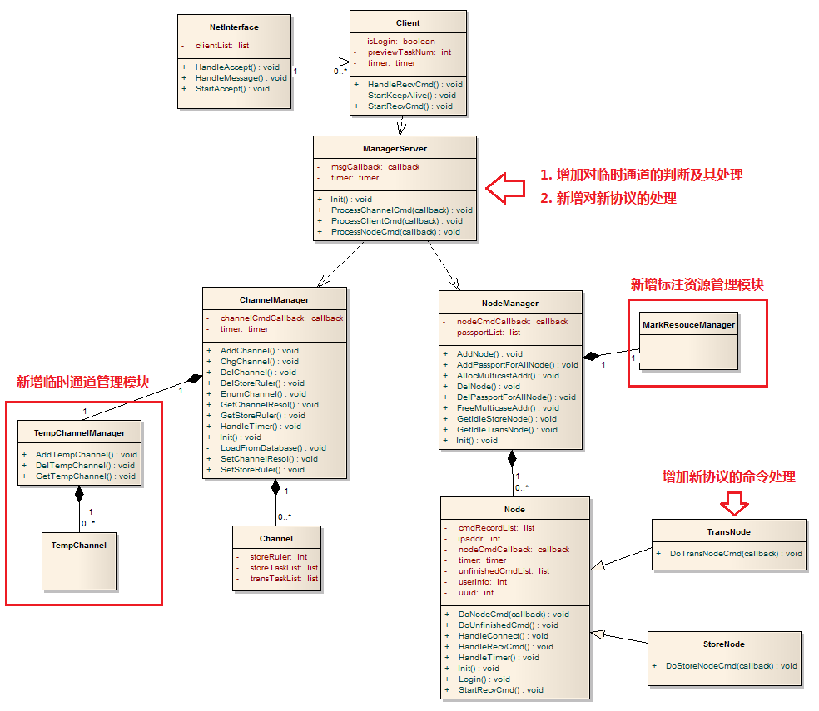

转码服务器改造方案
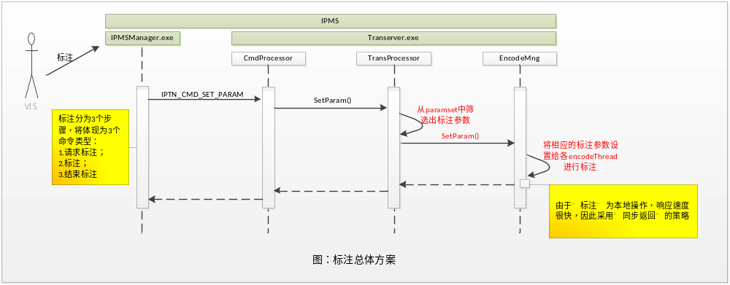
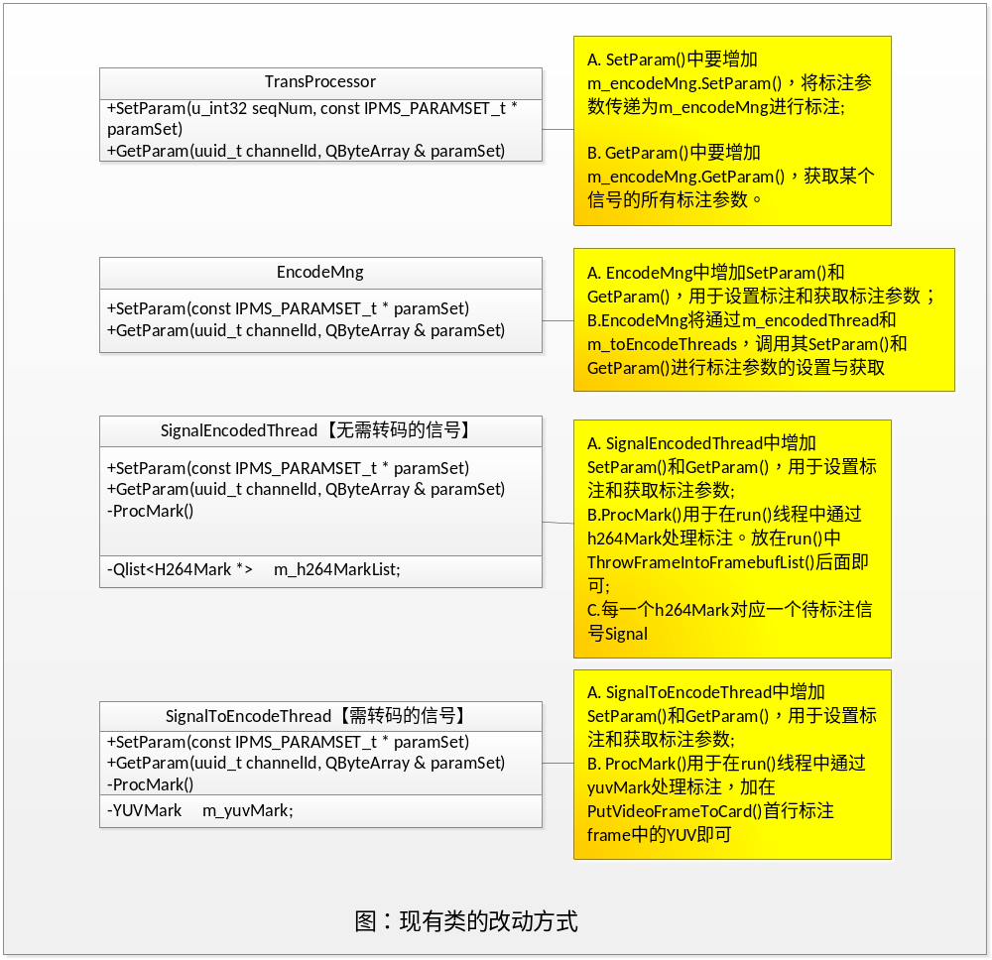

标注功能总体处理流程
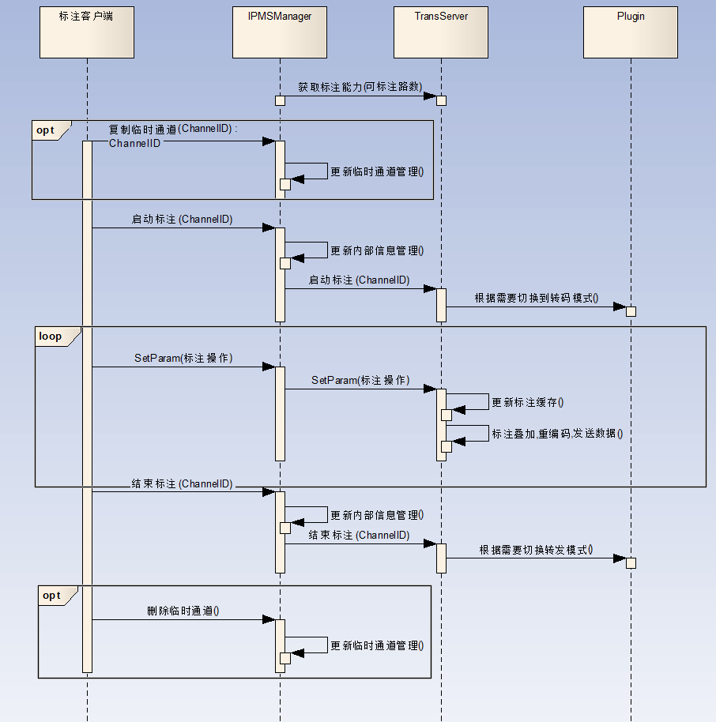

主要业务流程

复制临时通道/删除临时通道
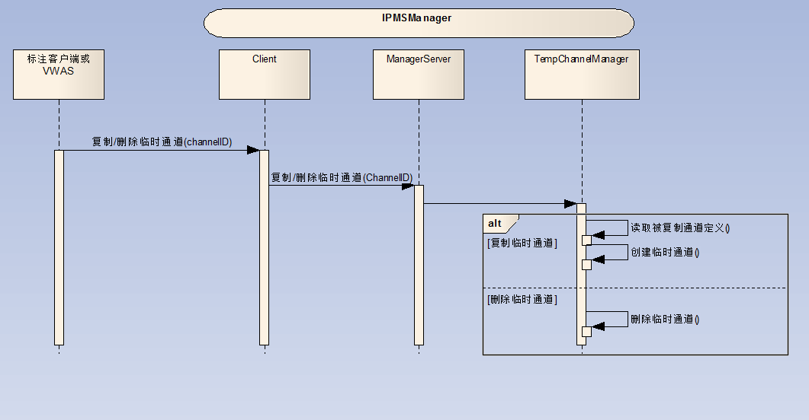

启动/停止标注
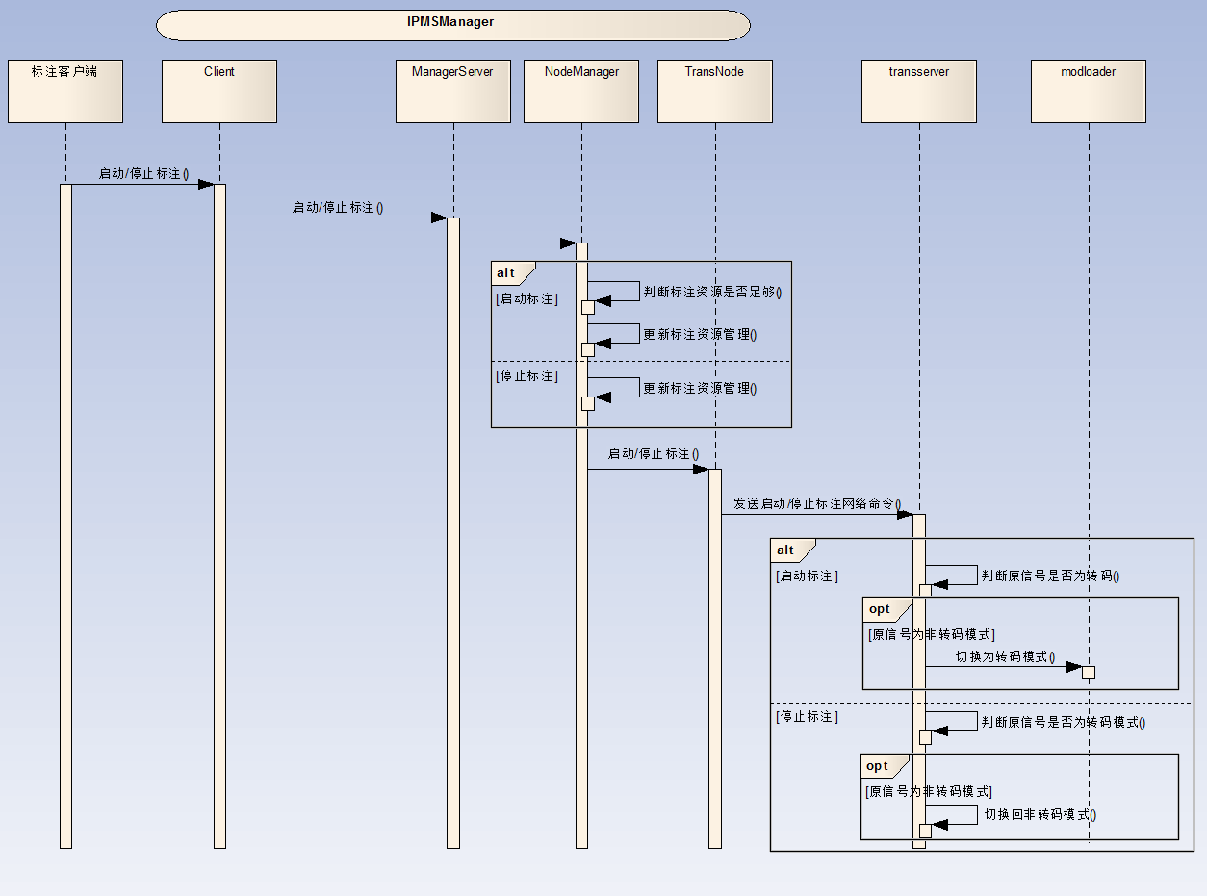

标注操作
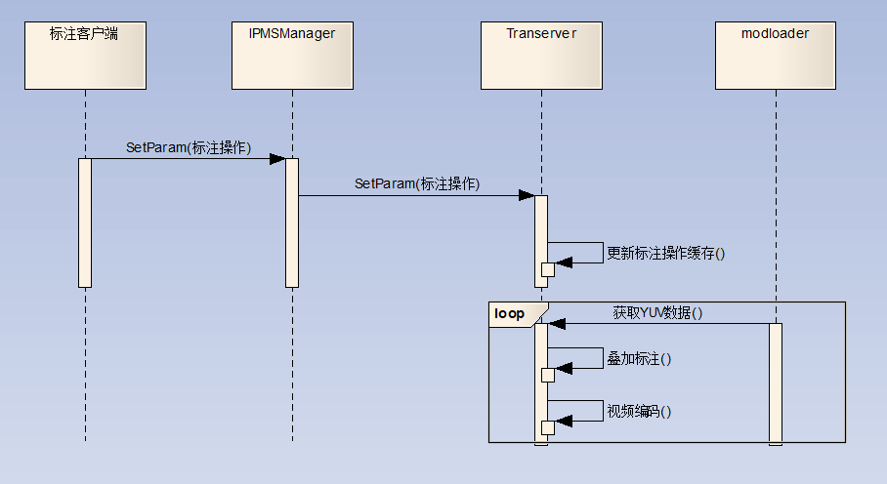

标注模块处理流程
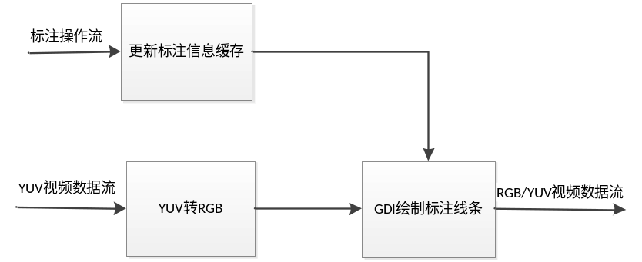

主要协议定义

临时通道操作
复制临时通道
 | 内容 | 说明
xlan_type | IPMS_COMMAND
xlan_subtype | IPMS_CMD_CLONE_CHANNEL
xlan_data | uuid_t | 待复制的通道ID

 | 内容 | 说明
xlan_type | IPMS_RETURN
xlan_subtype | IPMS_RET_CHANNEL_ID
xlan_data | uuid_t | 复制后的通道ID
复制的通道和原始的通道指向同一信号源，但是可独立进行操作（例如标注）。
命令方向：VWAS或标注客户端 ←→ IPMS管理服务器

删除临时通道
 | 内容 | 说明
xlan_type | IPMS_COMMAND
xlan_subtype | IPMS_CMD_DEL_CLONE_CHANNEL
xlan_data | uuid_t | 复制出来的通道ID

 | 内容 | 说明
xlan_type | IPMS_RETURN
xlan_subtype | IPMS_RET_STATUS
xlan_data | IPMS_STATUS_t
命令方向：VWAS或标注客户端 ←→ IPMS管理服务器

启动/停止标注(客户端←→IPMS管理服务器)
启动标注
 | 内容 | 说明
xlan_type | IPMS_COMMAND
xlan_subtype | IPMS_CMD_BEGIN_MARK
xlan_data | uuid_t | 需要标注的通道ID

 | 内容 | 说明
xlan_type | IPMS_RETURN
xlan_subtype | IPMS_RET_CHANNEL_ID
xlan_data | uuid_t | 实际可进行标注的通道ID
如果需要标注的通道ID与实际可进行标注的通道ID相同，则说明指定要标注的通道可标注，如果后者不等于前者且不为空ID时表示当前的通道没有资源进行直接标注，需要复制出另外一路(通常是任务所在的转码服务器资源不足，需安排在另外一台服务器上进行，此过程由IPMS内部自动完成)来进行标注，操作端收到响应后需根据实际需要来切换墙上的窗口信号。实际可进行标注的通道ID为空ID时表示当前完全没有进行标注。
具体的标注操作使用设置参数协议，具体的协议内容请参考设置参数协议及paramtype.h的定义。
命令方向：VWAS或标注客户端 ←→ IPMS管理服务器

停止标注
 | 内容 | 说明
xlan_type | IPMS_COMMAND
xlan_subtype | IPMS_CMD_END_MARK
xlan_data | uuid_t | 流ID

 | 内容 | 说明
xlan_type | IPMS_RETURN
xlan_subtype | IPMS_RET_STATUS
xlan_data | IPMS_STATUS_t
命令方向：VWAS或标注客户端 ←→ IPMS管理服务器

查询转码服务器标注能力
 | 内容 | 说明
xlan_type | IPTN_COMMAND
xlan_subtype | IPTN_CMD_GET_MARKABLITY
xlan_data

 | 内容 | 说明
xlan_type | IPTN_RETURN
xlan_subtype | IPTN_RET_MARKABLITY
xlan_data | u_int32_t | 最大可标注的路数
命令方向：IPMS管理服务器 ←→ 转码服务器

启动/停止标注(IPMS管理服务器←→转码服务器)
启动标注
 | 内容 | 说明
xlan_type | IPTN_COMMAND
xlan_subtype | IPTN_CMD_BEGIN_MARK
xlan_data | Uuid_t | 通道或流ID

 | 内容 | 说明
xlan_type | IPTN_RETURN
xlan_subtype | IPTN_RET_STATUS
xlan_data | IPMS_STATUS_t
命令方向：IPMS管理服务器 ←→ 转码服务器
注：标注实时信号和存储回放都使用此接口
标注的时候此通道一般已开始预览或回放，但不建议做这样的限定，即：可以是未开始回放或预览的通道。

停止标注
 | 内容 | 说明
xlan_type | IPTN_COMMAND
xlan_subtype | IPTN_CMD_END_MARK
xlan_data | uuid_t | 通道或流ID

 | 内容 | 说明
xlan_type | IPTN_RETURN
xlan_subtype | IPTN_RET_STATUS
xlan_data | IPMS_STATUS_t
命令方向：IPMS管理服务器 ←→ 转码服务器

标注操作定义
标注操作由客户端使用设置参数命令发送
 | 内容 | 说明
xlan_type | IPTN_COMMAND
xlan_subtype | IPTN_CMD_SET_PARAM
xlan_data | IPMS_PARAMSET_t

 | 内容 | 说明
xlan_type | IPTN_RETURN
xlan_subtype | IPTN_RET_STATUS
xlan_data | IPMS_STATUS_t

typedef struct _IPMS_PARAM_t
{
u_int32 type; // 参数类型
u_int32 datalen; // 参数长度
char data[0]; // 参数描述
}IPMS_PARAM_t;

typedef struct _IPMS_PARAMSET_t
{
uuid_t id; // 预览时是通道ID，回放时是流ID
u_int32 num; // 参数个数
char data[0]; // 参数集合内存段
// 实际为IPMS_PARAM_t[0]
// 注意数组的每个成员大小不一样。
}IPMS_PARAMSET_t;

#define IPMS_PARAM_MARK 2001 // 发送标注命令时使用的设置参数类型

typedef struct _PARAM_POINT
{
u_int32 flag; // 按下(0)、移动(1)、弹起(2)
double x; // 相对于左上角的水平位置
double y; // 相对于左上角的垂直位置
// (x,y): 为(0.0,0.0)时表示左上角, (1.0,1.0)时表示右下角
}PARAM_POINT_t

typedef struct _PARAM_MARK
{
u_int32 type; // 0：圆，1：矩形，2：线，3：文字，4：擦除
u_int32 width; // 线宽
u_int32 colorType; // 颜色类型
u_int32 extraDatalen; // 附加的数据长度
u_int32 pointNum; // 点的数量
char points[0]; // 此处实际存放的是PARAM_POINT_t[]，此处具体的数据长度为
// sizeof(PARAM_POINT_t)*pointNum个字节
char extraData[0]; // 附加的数据内容(方便以后扩展) ，此处具体的数据长度为extraDatalen个字节
/* 说明：一般编译器不支持两个长度为0的数组，此处的定义只为了说明其内容及其在内存上的顺序位置 */
}PARAM_MARK_t
以上结构都按1字节对齐。

